Montevideo, 25 de noviembre de 2022.

COMPRA DIRECTA Nº618/2022
Objeto de llamado: Adquisición de hasta 20 meses para Educación Especial, para utilizar con sillas de ruedas.

Especificaciones:

Ítem a cotizar en SICE: 70035: MESA INDIVIDUAL PARA EDUCACION ESPECIAL / (VARIANTE: -----): Cantidad: 20.
Las mesas deben:

* permitir utilizarse con silla de ruedas,
* ser regulables en altura y ángulo de la mesa.
* contener tabique (soporte) para que no se desplacen los materiales.
* tener movimiento horizontal (que se acerca o aleja la tabla del niño/a).

Se adjunta imagen al final del pliego de la mesa actual con sus respectivas medidas; ver ANEXO I.
En el ANEXO II, se puede visualizar la imagen ilustrativa de cómo debe ser el soporte para los materiales.
Destino del servicio: Escuela N° 200 "Dr. Ricardo Caritat", perteneciente al Dpto. de Montevideo.

Dirección: Millán 4205, Persona y teléfono de contacto: Director Daniel Golino Cel.:096.921.327

Es obligatorio y excluyente:

- Coordinar visita con la escuela para tomar vista de la mesa del ANEXO I; teniéndose que adjuntarse a la oferta la constancia de visita - ver ANEXO III.

- Presentar muestra de mesa en el Dpto. de Logística, contando con un plazo de 3 días para la presentación de la misma, a partir del día siguiente a la publicación del llamado. Asimismo, se tendrá que adjuntar a la oferta la constancia de presentación de muestra- ver ANEXO IV.

Para la empresa que ofertó en la Compra Directa Nro. 574 y 604, se tomará como válida la muestra presentada en la mencionada compra, así como también la constancia de visita, para el presente llamado.

- Adjuntar archivo de forma obligatoria con las especificaciones técnicas de la oferta.

- Establecer en la oferta la garantía, defecto de fábrica; debiendo ser la misma no menor a de 3 meses.

- Adjuntar formulario de identificación del oferente, declaración jurada que figura en el ANEXO V.

Importante:

Plazo de entrega, que no deberá superar los 20 días corridos a partir de la notificación de adjudicación.
Se dará por efectuada la adjudicación una vez sea enviada la orden de compra por mail.
La entrega se deberá realizarse en el Dpto. de Logística (Dirección: Nueva York 1559); coordinar previamente por correo electrónico: operacioneslogistica@dgeip.edu.uy

Aclaraciones:

Por consultas, enviar correo electrónico

presupuestos@dgeip.edu.uy o al

cyplicitaciones.ceip@gmail.com

La D.G.E.I.P. se reserva el derecho de desistir del llamado en cualquier etapa de su realización, de desestimar las ofertas que no se ajusten a las condiciones del presente llamado; sin generar derecho alguno de los participantes a reclamar por concepto de gastos, honorarios o indemnizaciones por daños o perjuicios.
En ese sentido, será responsabilidad de los oferentes sufragar todos los gastos relacionados con la preparación y presentación de sus ofertas.
La D.G.E.I.P., no será responsable en ningún caso por dichos costos.
En caso de discrepancias entre la cotización ingresada manualmente por el oferente en la tabla de cotizaciones del sitio web de Compras y Contrataciones Estatales (S.I.C.E.) y la oferta ingresada como archivo adjunto, se le dará valor al primero.
Para la comparación de las ofertas no se tendrá en cuenta el impuesto al valor agregado (I.V.A.). La cotización deberá presentarse en moneda nacional.
La oferta podrá presentarse únicamente de forma digital a través de la página web de Compras Estatales (www.comprasestales.gub.uy). No se tomarán en cuenta aquellas ofertas que sean presentadas por algún otro medio.
Las ofertas serán recibidas hasta la fecha y hora de apertura de ofertas publicadas en la página web de Compras Estatales 1/12/22 HORA 14:00

Se dará por efectuada la adjudicación una vez enviada la orden de compra por mail.

El oferente deberá detallar en su oferta:
-Plazo de mantenimiento de oferta, el que no deberá de ser inferior a los 60 (sesenta) días a partir de la fecha de cotización. El plazo mencionado será prorrogado automáticamente por períodos de 30 (treinta) días calendario, siempre que el oferente no desista en forma expresa de su propuesta por escrito ante el Departamento de Adquisiciones de la D.G.E.I.P., 48 horas hábiles antes de la fecha de expiración del plazo original.
En el caso de no detallar los dos puntos antes mencionados se entenderá que se ajustan a ellos.

La Administración procederá a evaluar las ofertas que califiquen técnicamente (si corresponden), exclusivamente por precio.
Se recuerda que atentos al Decreto N°155/2013 deberán estar “inscriptos” en el Registro Único de Proveedores del Estado (R.U.P.E.) a los efectos de poder presentar su cotización y “activos” en el momento de resultar adjudicatarios.

Condiciones de pago:

El pago se efectuará mediante S.I.I.F., conforme al marco normativo vigente sobre compras estatales.
El pago S.I.I.F. se realizará en un plazo máximo de 45 (cuarenta y cinco) días contabilizados una vez realizada la recepción y aceptación de la factura por parte de la D.G.E.I.P.
Será responsabilidad del adjudicatario presentar la factura en el Departamento de Adquisiciones de la D.G.E.I.P., conjuntamente con la conformidad de haber prestado correctamente el servicio a la Administración en la propia factura, es decir firma, aclaración y sello de cada dependencia.

En caso de incumplimiento será de aplicación el Artículo N°64 del Decreto 150/2012 (T.O.C.A.F.).

ANEXO I

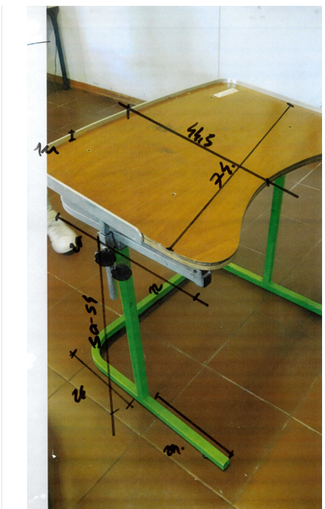

ANEXO II

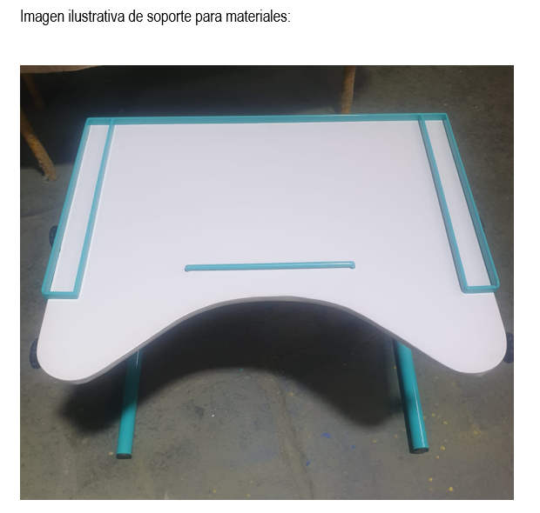

ANEXO III

Constancia de visita

Se deja constancia que la empresa: concurrió el día a tomar vista de la mesa para utilizar con sillas de ruedas; por la Compra Directa Nro. 618/2022.

Sello de la Escuela Nro. 200:

Firma y aclaración persona encargada:

Importante:

Tener en cuenta que dicha constancia debe ser subida por la empresa de forma obligatoria la compra directa No. 618/2022.

ANEXO IV

Constancia de entrega de muestra

Se deja constancia que la empresa: concurrió el día a presentar muestra de la mesa para utilizar con sillas de ruedas; por la Compra Directa Nro. 618/2022.

Sello de Dpto .de Logística:

Firma y aclaración:

Importante:

Tener en cuenta que dicha constancia debe ser subida por la empresa de forma obligatoria la compra directa No. 618/2022.

ANEXO V

FORMULARIO DE IDENTIFICACIÓN DEL OFERENTE

El/Los que suscribe/n (nombre de quien firme y tenga poderes suficientes para representar a la empresa oferente acreditados en R.U.P.E.) en representación de (nombre de la Empresa oferente) declara/n bajo juramento que la oferta ingresada en línea a través de sitio web www.comprasestatales.gub.uy vincula a la empresa en todos sus términos y que acepta sin condiciones las disposiciones del Pliego de Condiciones Particulares del llamado (descripción del procedimiento de contratación), así como las restantes normas que rigen la contratación.
A su vez, la empresa oferente declara contar con capacidad para contratar con el Estado, no encontrándose en ninguna situación que expresamente le impida dicha contratación, conforme lo preceptuado por los artículos N° 46 y N° 72 del T.O.C.A.F., y restantes normas concordantes y complementarias.

Firma autorizada

Aclaración

C.I.

